BASE DE DONNÉES SAE1.4
SUJET : LES ESN
DHORME Victor | HAYART SIMON
06/01/2023

Entreprise: Orange Business


Modèle conceptuel de données (MCD) :

UNE BASE ACCESS SUR ORANGE, POURQUOI ?

Cette base de donnée a été réalisée pour les employés de Orange, afin qu’ils puissent avoir une vision d’ensemble sur les demandes et les ventes de l’entreprise Orange.
Avec cette base de donnée, ils peuvent également rentrer dans la base de donnée les coordonnées d’un nouveau client ou nouveau fournisseur, ou rentrer en paramètres une nouvelle livraison, en sachant quel client a commandé quoi.

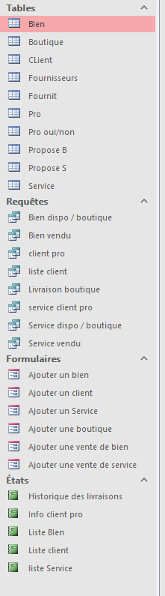

Les tables « biens » et la table « services » listent les différents bien et services que proposent Orange aux clients.

Les tables « Propose B » et « Propose S », listent les biens ou services achetés dans les différentes boutiques par différents clients.

La table « Boutique » liste les différentes boutiques par numéro suivi de la ville où ils se situent.

La table « Client » liste tous les clients de la base de donnée (leur nom, prénom, adresse, numéro de client)

Les tables « Pro oui/non » et « Pro » listent tous les numéro de Siret des entreprises si le client est professionnel.

La table « Fournisseurs » liste les numéros de fournisseurs, leur nom et le type de marchandise qu’ils fournissent à Orange.

La table « Fournit » fait le lien entre une boutique, un fournisseur et une date. Globalement, ils listent les commandes passées auprès des différents fournisseurs.

LES FORMULAIRES
Voici la liste des différents formulaires que nous avons créés pour cette base de donnée :
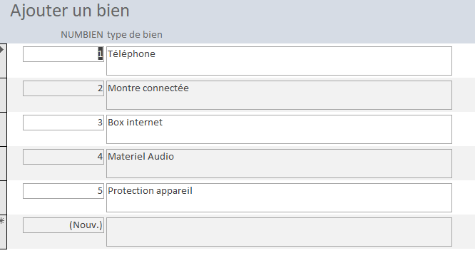
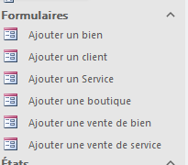
Formulaire ajout d’un bien :
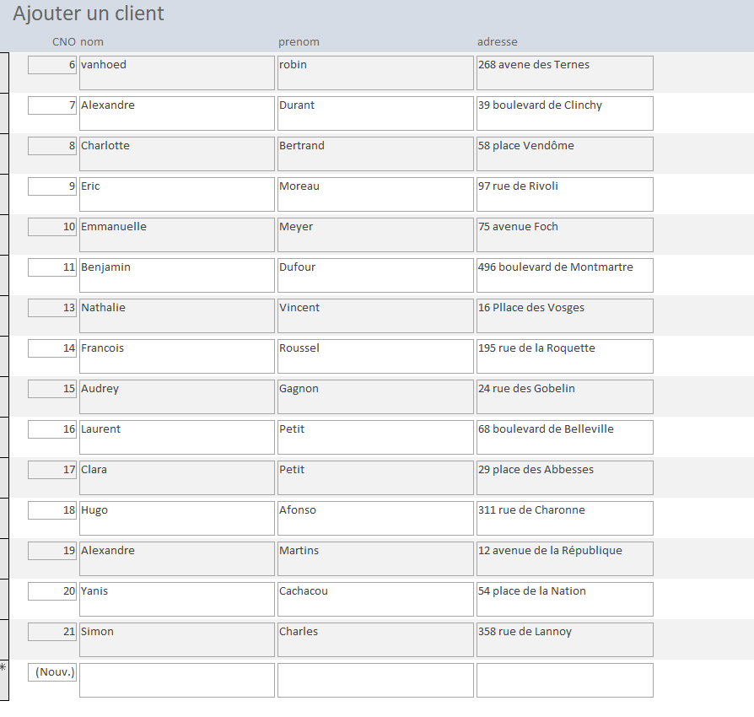
Formulaire ajout d’un client :
Formulaire ajout d’un service :
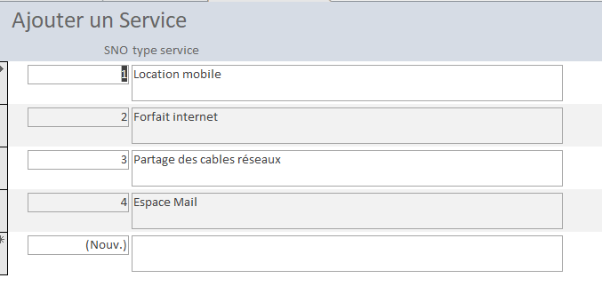

Formulaire ajout d’une boutique :
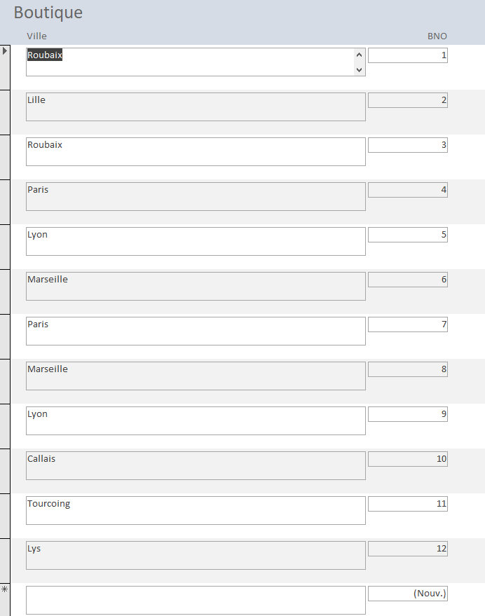

Formulaire ajout d’une vente
de bien :
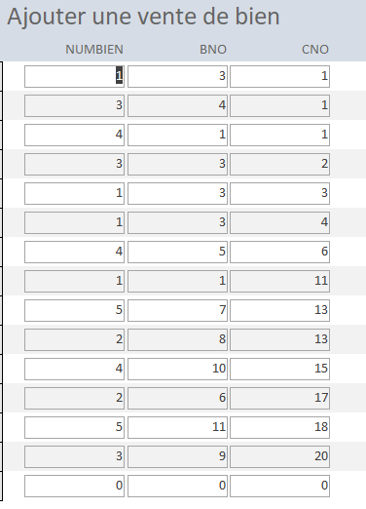

Formulaire ajout d’une vente de service :
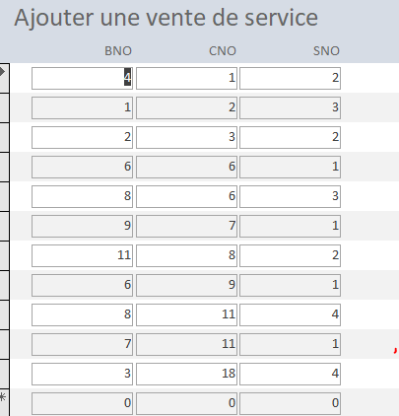

LES ÉTATS

Voici la liste des différents états que nous avons créés pour cette base de donnée :
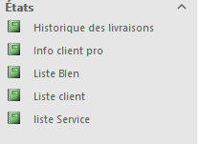

État affichant l’historique des livraisons vers les boutiques :
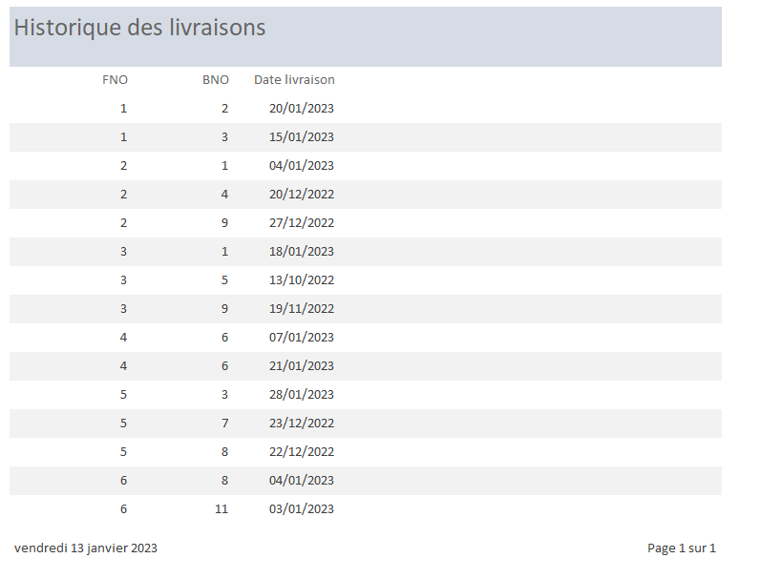

État affichant les informations des clients professionnels :
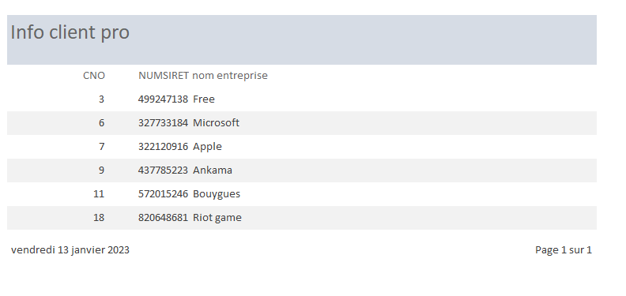

État affichant la liste des clients :
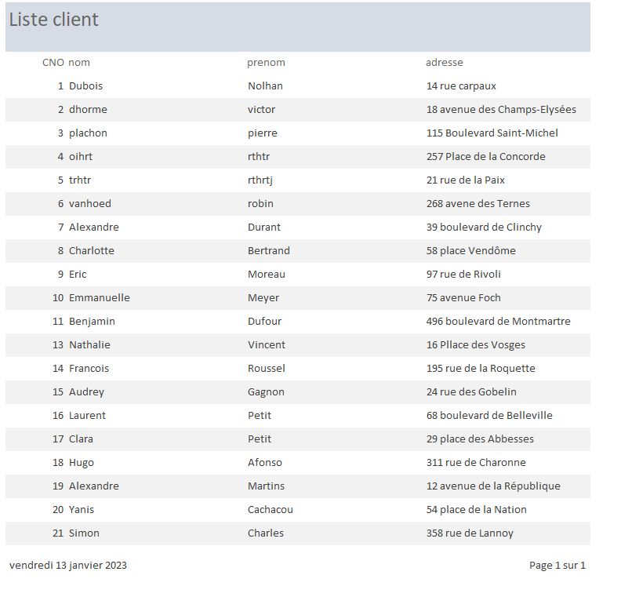

État affichant la liste des biens disponibles :
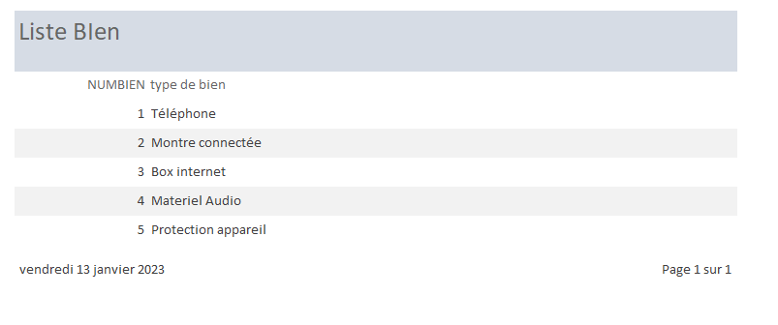

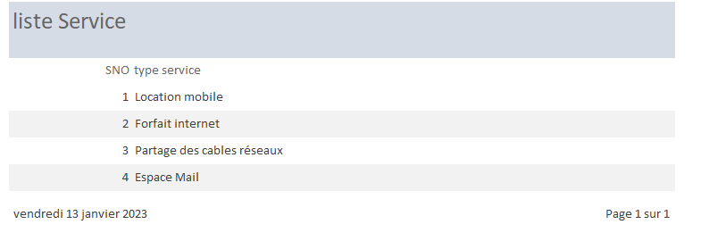
État affichant la liste des services disponibles :
EXPLICATION DES FORMULAIRES

Liste des formulaires :

Ces formulaires ont été créés afin de permettre l’ajout de nouvelles données dans la base de donnée.
Le formulaire « ajouter un bien » permet l’ajout de nouveaux biens à la liste des biens disponibles.
Le formulaire « ajouter un client » permet l’ajout de nouveaux clients en entrant ses coordonnées (son nom, prénom et adresse).
Le formulaire « ajouter un service » permet simplement l’ajout de nouveaux services à la liste des services déjà disponibles.
Le formulaire « ajouter une boutique » permet l’ajout de nouvelles boutiques en entrant les villes où elles se situent.
Le formulaire « ajouter une vente de bien » permet de créer une commande d’un bien en ajoutant le numéro du bien en question, la boutique où il est acheté et le numéro du client qui l’achète.
Le formulaire « ajouter une vente de service » permet de créer une commande d’un service en ajoutant le numéro du service, la boutique où il est acheté et le numéro du client qui l’achète.
EXPLICATION DES ÉTATS

Liste des états :

Ces états ont été créés afin de permettre l’affichage des données existantes de la base de donnée.
L’état « Historique des livraisons » permet l’affichage des livraisons en indiquant le numéro du fournisseur, le numéro de la boutique dans laquelle est livrée le matériel ainsi que la date de livraison.
L’état « Info client pro » permet l’affichage du nom des entreprises des clients professionnels, leur numéro client ainsi que leur numéro de SIRET.
L’état « Liste bien » permet l’affichage des biens disponibles en indiquant leur numéro suivi de leur nom.
L’état « Liste client » permet l’affichage des clients inscrits (leur numéro de client, leur nom, prénom et adresse).
L’état « liste service » permet l’affichage des services disponibles en indiquant leur numéro suivi du type de service correspondant.

LES REQUÊTES

Liste des requêtes :
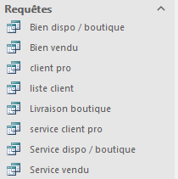

Les requêtes ont été créés afin d’afficher les données de la base de donnée qui ont des contraintes précises. Par exemple afficher quel bien est disponible dans quelle boutique au lieu d’afficher la liste entière de toutes les boutiques et la liste entière de tous les biens.
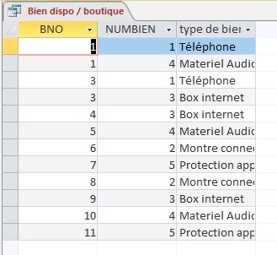
-Bien dispo/boutique
Voici le code des autres requêtes en SQL :

-Bien vendu
-Client pro
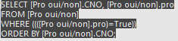

-Liste client

-Livraison boutique
-Service client pro
-Service dispo/boutique
-Service vendu
